Ноябрь 2019г.
Газета МДОУ «Детский сад № 74» г. Ярославль
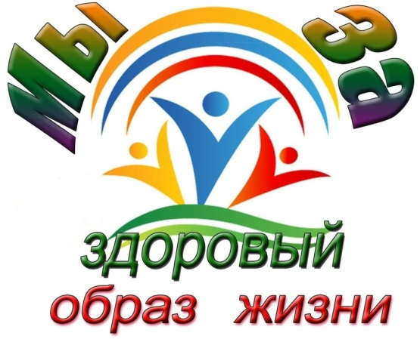 | 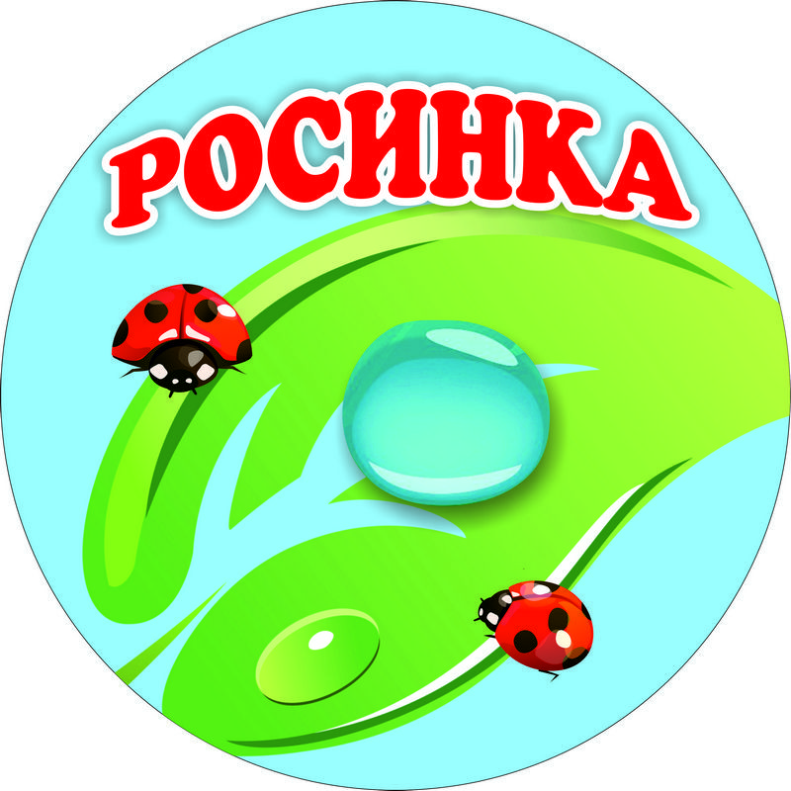
ЗДОРОВЬЕ – это состояние полного физического, психического и социального благополучия, а не только отсутствия болезней и физических дефектов.  Фундамент здоровья, физического и психического, закладывается именно в детстве. Именно поэтому очень важно уже в дошкольном возрасте у детей вырабатывать привычку к регулярным занятиям физической культурой.  Следует помнить, что только в дошкольном возрасте самое благоприятное время для выработки правильных привычек, которые в сочетании с обучением дошкольников здоровьесберегающим  технологиям сохранения и укрепления здоровья  приведут к положительным результатам. Для этого  мы подготовили для вас несколько советов, которые  помогут вам укрепить физическое здоровье вашего  ребенка:  Совет № 1. Старайтесь активно участвовать в оздоровлении своего ребенка. Не только рассказывайте ему, что нужно делать, чтобы не болеть, но и личным примером показывайте полезность выполнения правил личной гигиены,  утренней зарядки, закаливания, правильного питания. (Например: утро начинать с полезного завтрака, по выходным всей семьей устраивать велопрогулки, ходьбу на лыжах и т. д.);  Совет № 2. Научите ребенка неукоснительно соблюдать гигиенические требования к чистоте тела, белья, одежды, жилища. (Например: наводя порядок в доме, делайте это не в одиночку, а вместе с ребенком, объясняя, для чего вы это делаете).  Совет № 3. Познакомьте ребенка с правилами безопасного поведения в доме, улице и учите его выполнять эти правила, чтобы избегать ситуаций, опасных для жизни.  Совет № 4. Читайте научно-популярную литературу о возрастных и индивидуальных особенностях развития ребенка, о том, как научить  Почти все родители знают компоненты ЗОЖ - 91%, недостаточно знают -6%. Также большинство родителей поддерживают ЗОЖ- 83%, не поддерживают 17%.  На нехватку времени, загруженность на работе, отсутствие поддержки других членов семьи и лень ссылаются те родители, которые не поддерживают ЗОЖ  85% родителей знают, на что надо обращать внимание, заботясь о здоровье и физическом развитии детей, однако 30% - недостаточное внимание уделяют такому компоненту как сон и закаливание (12%). Наиболее приемлемые закаливающие процедуры в детском саду: облегченная одежда на прогулке и в детском саду, систематическое проветривание групп, умывание лица, шеи, рук до локтя прохладной водой.  57% родителей нуждаются в помощи детского сада в вопросах здоровья и физического развития детей.  Вывод: большинство родителей серьезное внимание уделяют вопросам здоровья и физического развития детей, следят за состоянием работы детского сада в этом направлении.  Старший воспитатель Руссу А.В.  СОВЕТЫ ДОКТОРА  Грипп - острое респираторное заболевание, передающееся воздушно-капельным путем. Отличается от других подобных ему заболеваний более тяжелым течением и тяжелыми осложнениями. Грипп у детей протекает более остро, т.к. в организме взрослых, не раз уже переболевших, сохраняются специальные защитные антитела.  Внимание! Симптомы гриппа!  Ребенок становится вялым, головная боль, озноб, боль в мышцах и суставах. Температура тела у ребенка повышается до 38,5 С и, как правило, держится несколько дней.  СОВЕТЫ СПЕЦИАЛИСТОВ  Как правильно подобрать обувь дошкольнику  У малышей до трех лет походка еще не ровная, неустойчивая, нет-нет да и подвернется ножка. Самая подходящая обувь в этом возрасте – невысокие ботиночки со шнуровкой на небольшом (примерно 0,5 см) каблучке. В них стопа получает поддержку со всех сторон, правильно формируются её своды, вырабатывается хорошая походка. Такая походка оберегает от вывихов и растяжений.  Чтобы ботиночки были легкими и «дышали», их делают из тонкой натуральной кожи с перфорацией  Выбирая обувь  1. Попробуйте согнуть подошву. Получилось – прекрасно! Ведь жесткая, негнущаяся подошва способствует развитию плоскостопия, нога в такой обуви «едет» вперед, пальчики упираются в носок,  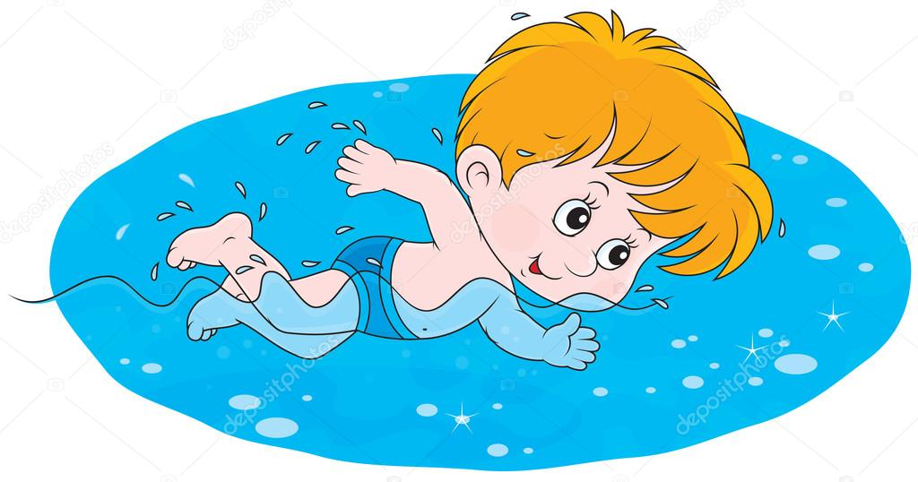Плавание А теперь давайте познакомимся с водой. Общение всегда радость. Плавание укрепит здоровье, поможет обрести стройную фигуру, развить такие качества, как смелость упорство, дисциплинированность, уверенность в себе, сформировать двигательные навыки.  Занятия плаванием, игры в воде доставят удовольствие, это – хороший отдых и развлечение.  Это один из самых полезных видов физических упражнений, они способствуют оздоровлению детей, укрепляют их нервную систему, крепче становится сон, улучшается аппетит, повышается общий тонус организма, совершенствуются движения, увеличивается выносливость. В воде снижается нагрузка на детский позвоночник, в этом случае вырабатывается хорошая осанка. А активное движение ног в воде укрепляет стопы ребенка и предупреждает развитие плоскостопия.  Постоянное купание и плавание закаляют организм, формируют стойкий иммунитет к простудным заболеванием. Плавание не только полезно для оздоровления и физического развития ребенка, умение плавать является навыком, необходимым человеку в самых разнообразных ситуациях. В нашем бассейне дети смогут преодолеть свой страх перед глубиной, научатся простейшим движения рук и ног, правильному дыханию в воде. Мы используем контрастный душ в целях процедуры закаливания.  Каждый человек должен уметь плавать и чем раньше он научится, тем лучше.  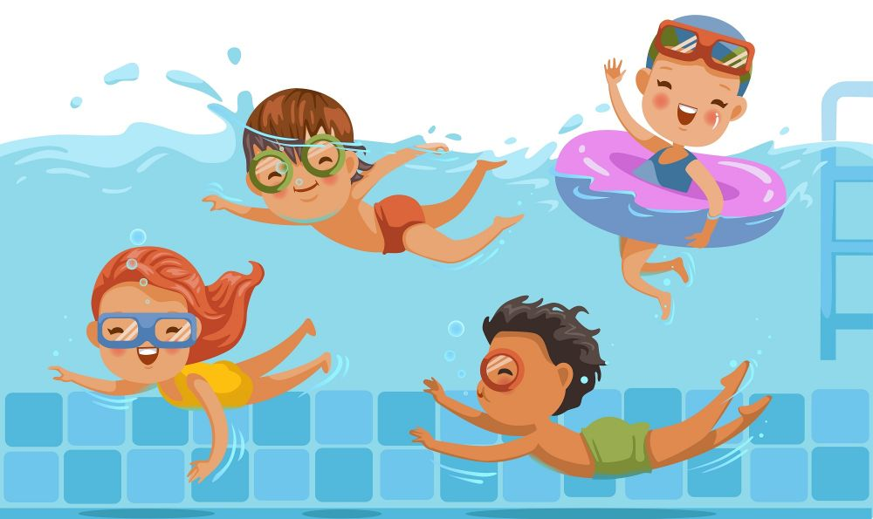  Инструктор по физической культуре Гречина А.С.  Опыт семьи Воронцовых «Приобщение детей к здоровому образу жизни»  .  Здоровье - всему голова. В детстве этим словам мы не придавали особого значения, но, став родителями, стараемся донести до наших детей ценность здоровья и понимание того, что здоровым каждый делает себя сам.  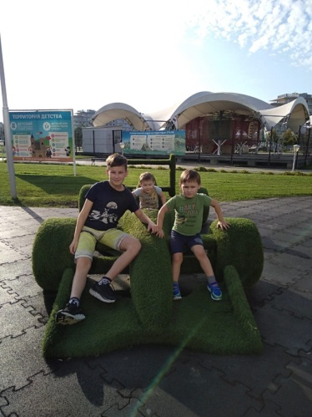  ПИТАНИЕ  В нашей семье большое внимание уделяем рациональному питанию. Мы стараемся ограничивать потребление «вредной» пищи (чипсов, конфет, печенья, колбас, сосисок, полуфабрикатов и т.д.). На нашем столе много фруктов, овощей, зелени. При приготовлении пищи отдаем предпочтение такому способу тепловой обработки как запекание, тушение, отваривание, в том числе на пару. При этом понимаем, что устанавливать полный запрет без объяснения причин на употребление тех или иных продуктов, бесполезно, ребенок найдет способ употребить все «запретное». Поэтому идем на компромисс, например, чипсы покупаем раз в три или четыре недели самые обычные, с солью, объясняя почему именно так.  Учим детей изучать состав продукции, рассказываем, для чего производитель использует тот или иной ингредиент, консервант, в чем его польза или вред; какие последствия могут наступить при длительном употреблении того либо иного продукта. При выборе товара в магазине обращаем внимание на срок годности продукции, опять же сопровождая это объяснением.  ЛИЧНАЯ ГИГИЕНА.  Чистые, вымытые руки - казалось бы, что может быть более простого и само собой разумеющегося. Однако, нет, дети периодически забывают это правило. Поэтому методично, изо дня в день, отправляем сыновей мыть руки с мылом в обязательном порядке по приходу домой и перед  СПОРТ.  Спорт играет большую роль в нашей жизни. С детства мы, родители, сами занимались и занимаемся сейчас спортом и, конечно, прививаем любовь к физической активности нашим детям.  У нас растут три сына, три мальчика, в связи с этим спортивная составляющая является неотъемлемой частью нашей семьи. Старшие дети посещают спортивные секции, младший также в скором времени начнет пробовать себя в разных видах спорта.  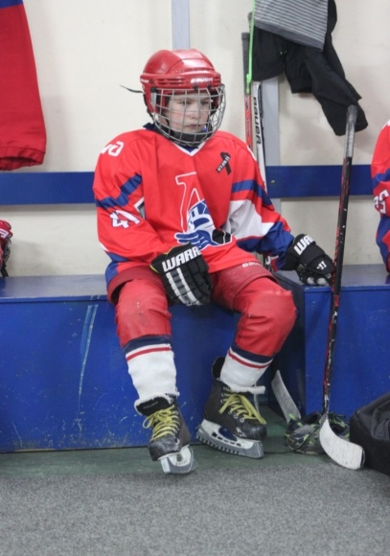  Старший сын, Владислав, за 12 лет успел проявить себя в спортивных бальных танцах, 6 лет занимался хоккеем в СК «Локомотив», где, несмотря на юный возраст, тренировки проходили 6 дней в неделю по 3 часа ежедневно. В результате столь серьезного тренировочного процесса на сегодняшний день он имеет отличную физическую форму, позволяющую отстаивать честь школы не только на интеллектуальных, но и на спортивных мероприятиях. Дальнейшее физическое развитие происходит в секции карате.  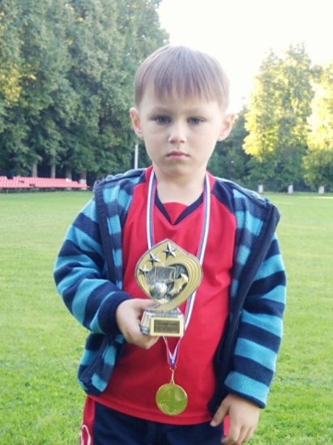  Средний сын, Лаврентий, с удовольствием бежит на тренировки по футболу, которые проходят 3 раза в неделю.  составило 7,5 км, которое наши маленькие сыновья преодолели мужественно  и стойко, и у подножия горы стояли со счастливой улыбкой на лице.  Еще мы очень любим путешествовать!  Надеемся, что спорт станет неотъемлемой частью жизни наших мальчиков, а мы, в свою очередь, сделаем все зависящее от нас.  ВРЕДНЫЕ ПРИВЫЧКИ.  Периодически объясняем детям, что такое вредные привычки, почему их так называют, рассказываем о последствиях употребления различного рода веществ, приводя при этом доступные для понимания примеры. Наша цель заключается в том, чтобы ребенок по мере взросления осознал и сам принял решение не иметь подобные вредные привычки.  ТЕЛЕВИЗОР И НОУТБУК.  У нас дома нет телевизора, по вечерам дети смотрят мультфильмы на ноутбуке минут 30. Телевизор не приобретается сознательно, поскольку мы считаем, что необходимую и полезную информацию всегда можно найти в интернете, а вместо просмотра телепередач - заняться интересным и полезным делом.  Нравится наблюдать, как дети сами себе придумывают ролевые игры, соорудив из конструкторов необычные поделки, и, прислушавшись, понимаешь, что разворачивается целый сюжет.  ВЫВОД: одна из главных задач родителей - научить детей с раннего детства беречь и ценить свое здоровье. Это возможно сделать, демонстрируя на личном примере здоровый образ жизни, то есть следуя правилу: "Если хочешь воспитать своего ребенка здоровым, сам иди по пути здоровья, иначе его некуда будет вести!»  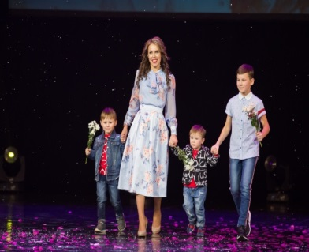  ➢ | его укреплять свое здоровье.  РЕЗУЛЬТАТЫ АНКЕТИРОВАНИЯ «Здоровье и физическое развитие детей»  В последние десятилетия в нашей стране наблюдаются негативные тенденции в динамике состояния здоровья детей дошкольного возраста. Для родителей и педагогов нет важнее задачи, чем сохранение и укрепление здоровья детей. Условия, в которых живет ребенок в семье, имеют не менее существенное значение для формирования его здоровья, чем условия его пребывания в детском саду.  Физическое воспитание – один из основных компонентов общего воспитательного процесса, без которого невозможно гармоничное развитие ребенка. Регулярные занятия физкультурой и спортом в семье и образовательном учреждении позволяют повышать сопротивляемость детского организма внешним неблагоприятным воздействиям, содействовать оздоровлению ослабленных детей.  Результаты анкетирования следующие:  В анкетировании приняло участие 98 родителей, что составило 57 % от общего числа родителей. На первый вопрос 62 % родителей ответили, что ребенок болеет не часто, 36%– часто, 2% совсем не болеющих детей.  Причинами заболеваний детей родители считают: 57% - неблагоприятные экологические условия, 19% - недостаточное физическое воспитание в семье, 13% - наследственность, несоблюдение родителей ЗОЖ – 8%, 3% -недостаточное физическое воспитание в детском саду.  деформируются, сбиваются. Ходить в ней неудобно и вредно:  2. Традиционный подошвенный материал – натуральная кожа, легкая, гигиеничная. Надо лишь помнить: промокнув, она становится жесткой, теряет гибкость. Сандалии на кожаной подошве годятся только для сухой погоды, а на полу они скользят (учтите это обязательно, выбирая туфельки для яслей и детского сада);  3. Обратите внимание на застежку. Очень удобны «липучки» - быстро застегиваются и расстегиваются, с ними труда справится даже кроха. Проверьте, чтобы застежка была достаточно большой и надежно держалась.  4. Проведите рукой внутри башмачка: нет ли грубых швов, торчащих жестких ниток, смятой подкладки – всего, что может натереть или поранить нежную детскую кожу;  5. Дошкольникам абсолютно не годятся туфельки с изящным узким носком. Пальчики стопы в этом возрасте расположены веерообразно. Чтобы их не стискивать, не деформировать, «носы» обуви должны быть широкие, округлые, лучше закрытые или из плотно переплетенных широких ремешков, защищающих пальцы, особенно мизинчик. У малышей в пяточной части стопы большая хрящевая прослойка. Чтобы стопа правильно сформировалась, обувь должна надежно фиксировать и поддерживать пятку. Поэтому до 3 – 4 лет покупайте ребенку сандалии только с закрытой пяткой, проверив, чтобы она была достаточно плотной, держала форму. После 4 лет можно носить босоножки с вырезом сзади, но чтобы ремешок был обязательно не уже 2 см.  Для домашней обуви в силе те же требования: закрытая плотная пятка, гибкая подошва, небольшой (0,5 – 1 см) каблучок, легкие воздухопроницаемые материалы – ведь ребенок ходит каждый день по несколько часов. А вот мягкие шлепанцы или тапочки в виде забавных зверюшек – плохой подарок малышу. Они не «держат» ножку и не только не помогают, а иногда мешают ей правильно формироваться. Никогда не покупайте и тяжелых башмачков, в них  трудно бегать, устают ноги, портится походка и форма стопы.  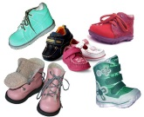 Инструктор по физической культуре Крючкова Н.А.  Берегите голос ребенка  Пение является важнейшим средством музыкального воспитания и играет существенную роль в решении задач всестороннего и гармонического развития ребёнка. Уже в раннем возрасте дети реагируют на песню, ещё не понимая до конца её содержание. По мере развития мышления, речи, накопления новых представлений усложняются и переживания ребёнка, возрастает интерес, как к самой песне, так и к её воспроизведению.  Голос ребёнка - естественный инструмент, которым он обладает с ранних лет. Певческий аппарат ребёнка в дошкольном возрасте анатомически и функционально только начинает складываться: связки ещё тонкие, нёбо малоподвижное, дыхание слабое, поверхностное. Голос дошкольника, ввиду неполного смыкания голосовых связок и колебания только их краёв, характеризуется лёгкостью, недостаточной звонкостью и требует к себе бережного отношения.  Охрана детского голоса предусматривает соблюдение следующих правил:  ➢ Следите, чтобы дети пели естественным голосом, не форсируя звук, не говорили слишком громко.  ➢ Не позволяйте детям пить холодную воду, есть мороженное в разгоряченном состоянии тем самым, вы избежите простуды и заболеваний голосового аппарата  ➢ Не поощряйте исполнение детьми взрослых песен с большим диапазоном.  Неправильное, фальшивое пение препятствует развитию музыкального слуха у ребенка, а особенно громкое - наносит вред слабым голосовым связкам дошкольника.  ➢ Не разговаривайте громко сами. Заботясь о создании спокойной обстановки, об уменьшении шума в доме, вы тем самым оберегаете детский голос. Крик, шум, портят голос, притупляют слух.  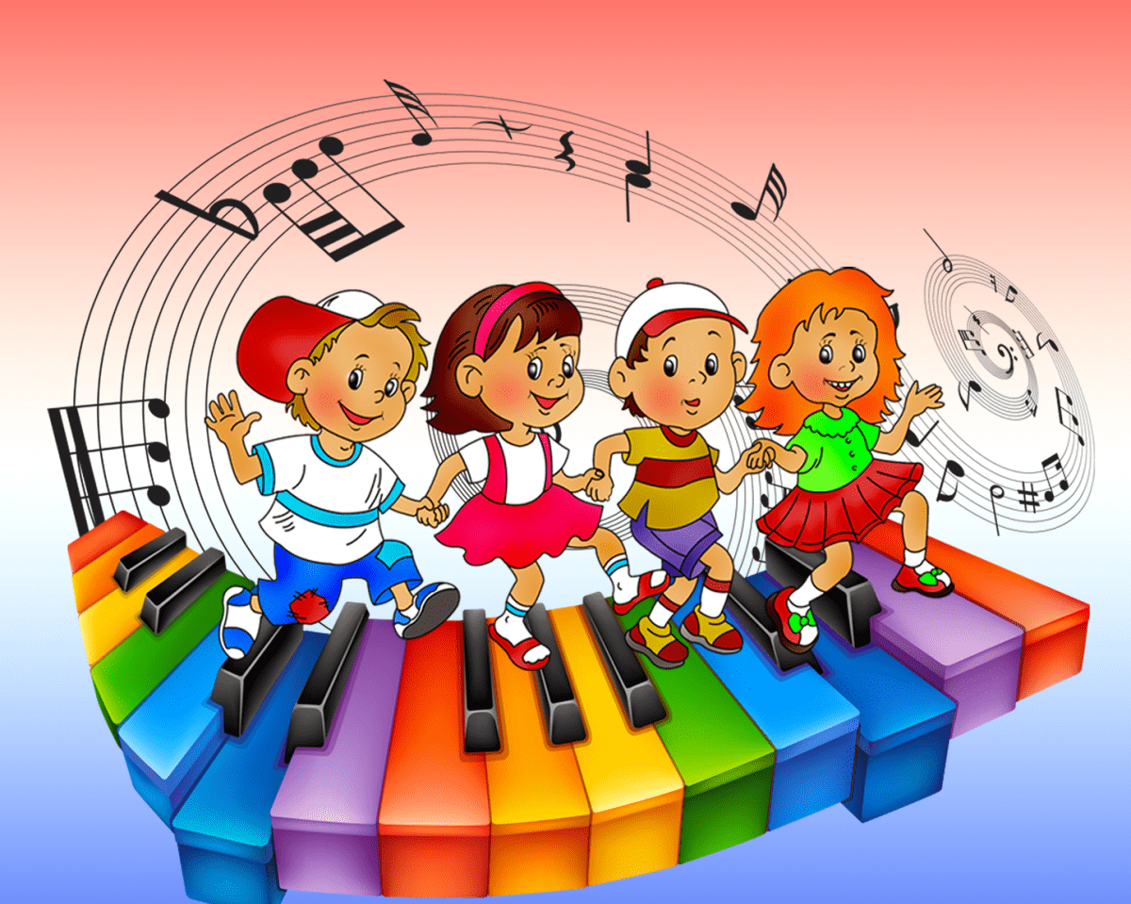  Музыкальный руководитель  Митропольская О.Ю.  едой, как минимум. Все это сопровождается объяснением смысла данного действия.  И еще мы раньше красочно описывали одну историю, после которой ребята сами бежали в ванную. Она очень проста. Просим представить следующую ситуацию: гуляла на улочке одна собачка, которая вдруг увидела в мусорном баке что-то вкусное, покопалась в бачке, достав при этом весь мусор, и решила почесать спинку, поерзав на всем том, что она вызволила из мусорного бака; побежала дальше, тут ее увидели мальчики, погладили по спинке, при этом не зная, что недавно эта спинка каталась по мусору. А потом, не помыв руки, мальчики потерли себе носик и почесали язык… Обычно на этом месте история у нас заканчивалась. Вариантов подобных цепочек много, рассказывали все в красках.  На сегодняшний день мы наблюдаем, что, зайдя домой с улицы, дети уже без напоминания идут мыть руки. Почему мыть руки надо именно с мылом, мы также рассказывали и показывали соответствующие видеоролики детям.  Большое внимание в нашей семье уделяется состоянию зубов. Когда дети были маленькие, ритуал чистки зубов всегда сопровождался песенкой и пусканием веселого фонтанчика. Теперь мы объясняем, зачем необходимо чистить зубы, какие могут наступить последствия, если зубки не содержать в чистоте. Рассказываем подробно, отвечаем на все вопросы, приводим примеры.  ЗАКАЛИВАНИЕ.  Практиковали мы и закаливание разными способами. Известный метод «108 шагов», который требует системы, впрочем, как и любой другой способ закаливания, пробовали со старшим сыном. Эффект, как мне кажется, был. С рождением второго ребенка этот способ постепенно перестал использоваться.  В настоящее время применяем следующие элементы закаливания:  - стараемся одевать детей по погоде, не укутывая;  - температура в спальнях в зимний период у нас держится на отметке 18-20 градусов;  - частое проветривание помещения;  - периодически открываем окна на ночь.  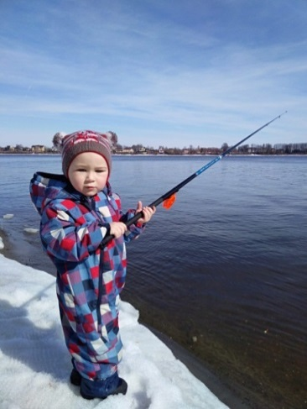  Младший, Николай, мечтает о хоккее, но пока с радостью танцует дома.  Важную роль в физическом развитии мальчиков играет отец. Наш папа спортсмен. Научил старших сыновей покорять горные вершины, катаясь на горных лыжах; терпеливо поставил всех троих по очереди на беговые лыжи и коньки. Устраивает совместные велопрогулки, при этом наш младший сын уже ездит самостоятельно на велосипеде.  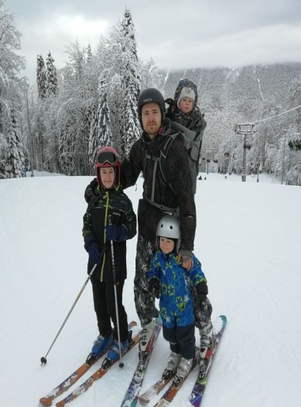  Также дети очень любят походы, вечерние костры, ночевки в палатках, прогулки в лес за грибами, рыбалку, катания на лодке и байдарке.  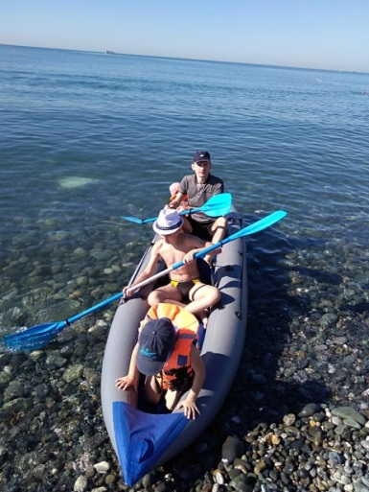  С папой мальчишки уверенно идут в любом направлении. Недавнее наше новое семейное достижение - совместный поход в горы пешком к водопадам, расстояние  Выучите с детьми  Хорошо здоровым быть!  Соков надо больше пить!  Гамбургер забросить в урну,  И купаться в речке бурной!!!  Закаляться, обливаться,  Спортом разным заниматься!  И болезней не боясь,  В тёплом доме не таясь,  По Земле гулять свободно,  Красоте дивясь природной!!!  Вот тогда начнете жить!  Здорово здоровым быть!!!  Загадки  В овощах и фруктах есть.  Детям нужно много есть.  Есть ещё таблетки  Вкусом как конфетки.  Принимают для здоровья  Их холодною порою.  Для Сашули и Полины  Что полезно? — …  (Витамины)  Худая девчонка –  Жесткая чёлка,  Днём прохлаждается.  А по утрам да вечерам,  Работать принимается:  Голову покроет,  Да стены помоет.  (Зубная щётка)  Волосистою головкой  В рот она влезает ловко  И считает зубы нам  По утрам и вечерам.  (Зубная щетка)  ЗДОРОВЫМ – БЫТЬ ЗДОРОВО!

